Pontifícia Universidade Católica de Goiás



Felipe Fernandes Almeida Manso

Thiago Garcez Penachia

Estudos sobre o modelo Itil V3

Goiânia,09 de novembro de 2018.

ITIL é o acrônimo de “Information Technology Infrastructure Library – ou Biblioteca de Infraestrutura de Tecnologia da Informação.

A ITIL é um conjunto de publicações sobre **melhores práticas para gerenciamento de serviços de TI**.

A literatura inclui informações sobre processos, funções e outras habilidades. Elementos básicos para um provedor de serviço entregar serviços de TI com qualidade.

A literatura ITIL descreve **práticas testadas e validadas** por várias organizações em todo o mundo.

Em 2007, a segunda maior atualização da ITIL foi publicada. Foram considerados novos modelos e arquiteturas, como outsourcing, serviços compartilhados, cloud, virtualização, webservices e mobile.

A abordagem da ITIL foi reforçada com a estrutura do **ciclo de vida de serviço.**

Esta modernização ficou conhecida como **ITIL V3**.

Em 2011, como parte deste compromisso com a melhoria continua, foi publicada uma atualização para melhorar a consistência entre as publicações principais.

Esta atualização ficou conhecida como **ITIL V3 2011.**

Atualmente todas as publicações principais da ITIL já possuem uma estrutura idêntica de capítulos e tópicos, facilitando a navegação pelas mais de 400 páginas de cada um dos livros principais.

Diante de tudo disso, a ITIL é considerada como **a mais reconhecida referência de práticas de gerenciamento de serviços de TI do mundo.**

Para se ter uma definição de o que é ITIL® é importante entender que ela é organizada em torno do ciclo de vida de um serviço dentro de uma organização e contém os seguintes volumes:

* Estratégia do Serviço (“Service Strategy”): Definição dos requisitos e necessidades do negócio
* Projeto de Serviço (“Service Design”): Definição da solução a ser adotada
* Transição de Serviço (“Service Transition”): Relacionado ao gerenciamento de mudanças
* Operação do Serviço (“Service Operation”): Assegura que os serviços estão sendo atendidos baseado nos SLAs
* Melhoria Contínua do Serviço (“Continual Service Improvement”): Manter a constante melhoria dos serviços baseando-se no cliclo [PDCA](http://pt.wikipedia.org/wiki/Ciclo_PDCA).

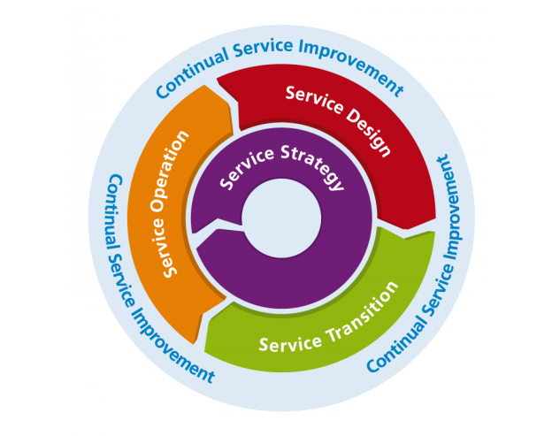

Dentre os principais benefícios do uso do modelo ITIL V3 podemos mencionar:

* Alinhamento de TI, seus serviços e riscos com as necessidades do negócio
* Níveis de Serviço (SLA) negociáveis
* Processos consistentes e previsíveis
* Eficiência na entrega de serviço
* Serviços e Processos mensuráveis e passíveis de melhorias
* Otimização da experiência do cliente
* Uma linguagem comum

## Estratégia de Serviço (ITIL Service Strategy)

Este é um dos livros mais importantes e mais incompreendidos da biblioteca ITIL.  Qualquer pessoa que considere a ITIL como ‘um modelo para implementar um [service desk](https://www.itsmnapratica.com.br/service-desk-e-itil/)‘ certamente desconhece este livro.

Este é o estágio onde é definida a direção estratégica dos serviços de TI, quem são os seus clientes e quais serviços serão disponibilizados pra eles.

A estratégia de serviço encoraja os provedores a pensar de uma maneira mais estratégica, endereçando perguntas como:

Como nós podemos fazer o melhor uso dos serviços para beneficiar a organização?

Como nós podemos nos diferenciar de outros competidores?

Como nós podemos criar valor para nossos clientes?

A estratégia de serviço permite que o gerenciamento de serviços se torne um ativo estratégico e assegurar que a entrega de serviços sempre seja focada em suportar as necessidades de negócio.  
As práticas descritas na estratégia de serviço cobrem duas áreas:

O uso do gerenciamento de serviços como um ativo estratégico

Os processos que vão habilitar a organização de TI a gerenciar os seus serviços de TI através do cilo de vida de serviço.

Sendo assim, o provedor decide quais serviços de TI são necessários para ajudar o negócio a atingir seus resultados. Uma vez definida a estratégia, são estabelecidas as políticas e padrões para facilitar a implementação da estratégia e consequentemente atingir os resultados propostos por ela.

Depois de definido quais são os serviços de TI necessários, a estratégia de serviço ainda inclui atividades para aprovar os serviços e adquirir o financiamento e recursos para desenvolve-lo.

Esses objetivos estratégicos são de fato implementados com o uso de outros estágios do ciclo de vida, para desenhar e implementar esses serviços em operação. E depois disso passar a gerencia-los e melhora-los continuamente.

Todas estas questões são detalhadas nos seguintes processos:

Gerenciamento estratégico para serviços de TI

Gerenciamento de relacionamento do negócio

Gerenciamento do portfólio de serviço

Gerenciamento financeiro para serviços de TI

Gerenciamento da demanda

Repare que na estrutura sugerida pela ITIL, a estratégia é representada no centro da figura.

O motivo é simples. Nenhuma iniciativa ou projeto, seja o desenho de um novo serviço, ou a adequação de um processo, faz sentido se não for pensando em trazer benefícios ao negócio.

## Desenho de Serviço (ITIL Service Design)

Desenhar um novo serviço ou modificar um já existente visando sua entrada no ambiente produtivo. Este é o objetivo (talvez um pouco óbvio) deste estágio do ciclo de vida de serviço

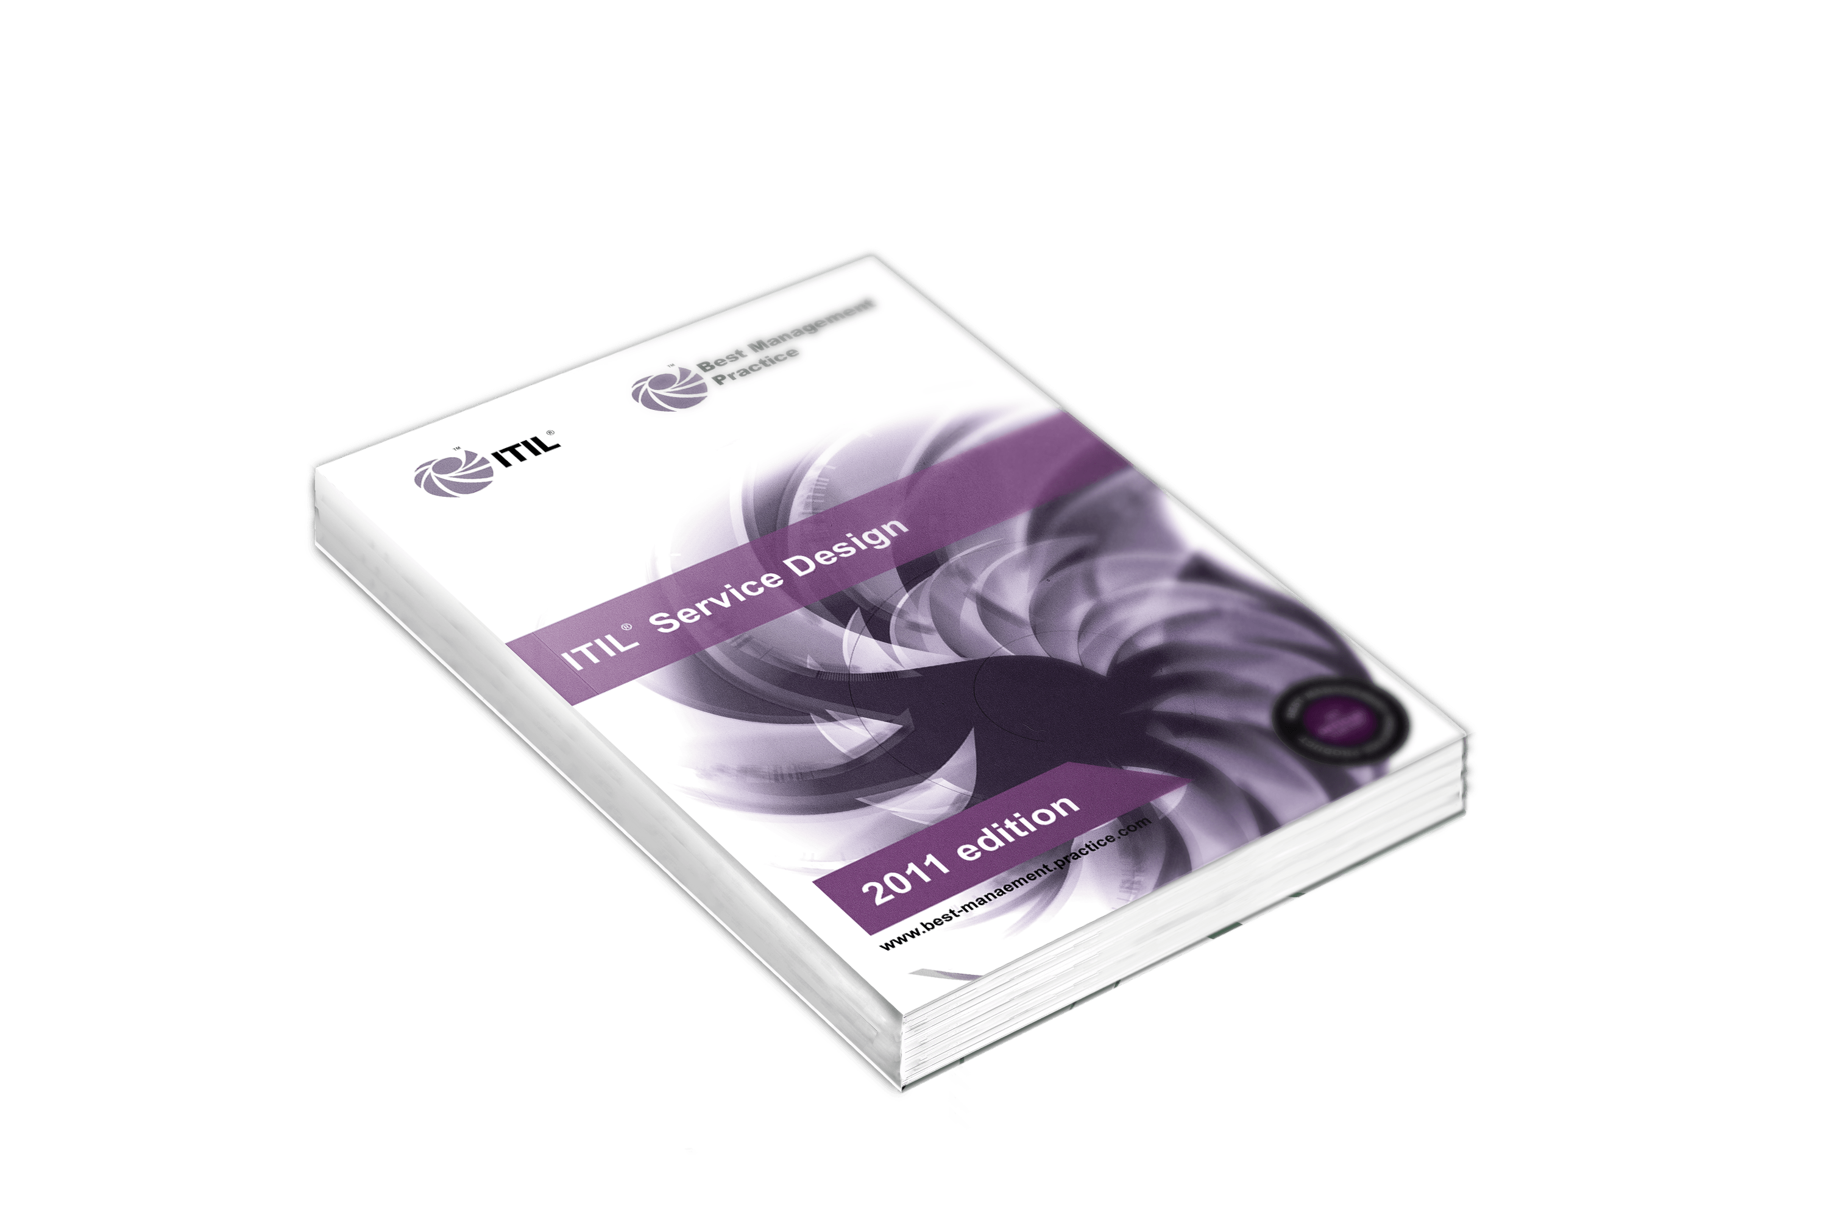É o momento onde a ideia de um novo serviço ou a modificação de um serviço existente vai para o papel.

A partir dos requisitos do negócio que são estabelecidos no estágio da estratégia, são construídos planos, desenhos e estimativas de recursos para ajudar a compreensão dos recursos e habilidades envolvidos na criação ou modificação de um serviço.

O estágio de desenho de serviço incorpora os seguintes processos:

Coordenação do desenho

Gerenciamento de nível de serviço

Gerenciamento do catalogo de serviço

Gerenciamento de fornecedores

Gerenciamento da disponibilidade e capacidade

Gerenciamento da continuidade de serviços de TI

 Gerenciamento da Segurança da Informação

## Transição de Serviço (ITIL Service Transition)

O estágio de transição de serviço ajuda a organização a planejar e gerenciar mudanças em serviços e implementar liberações no ambiente produtivo. Por exemplo, instalar ou configurar um software, hardware e qualquer outro componente ou documentação associada).

A transição de serviço se preocupa em garantir que os requisitos da Estratégia, incluídos no Desenho, sejam efetivamente realizados na Operação ao mesmo tempo controlando os riscos de falhas e interrupções.

Em outras palavras, esse é o estágio no qual os serviços são tirados do papel e de fato materializados, em algo “consumível”.

Os seguintes processos fazem parte desse estágio:

**Planejamento e suporte da transição**

**Gerenciamento de mudanças**

**Gerenciamento da configuração e ativos de serviço**

**Gerenciamento de liberação e implantação**

**Gerenciamento do conhecimento**

## Operação de Serviço (ITIL Service Operation)

Neste estágio são coordenadas e executadas as atividades e processos necessários para entregar os serviços aos clientes e usuários do negócio, e gerenciando os serviços nos níveis acordados.

A operação de serviço também cobre o gerenciamento de rotina da tecnologia usada para entregar ou suportar os serviços.

Este é o ‘momento da verdade’. O momento em que os serviços de TI passam a ser consumidos pelos clientes e usuários.

Em outras palavras, é no estágio de operação de serviço o valor do serviço é percebido!

Os processos deste estágio do ciclo de vida incluem:

Gerenciamento de eventos

Gerenciamento de incidentes

Cumprimento de requisição

Gerenciamento de problemas

Gerenciamento de acesso

## Melhoria de Serviço Continuada (ITIL Continual Service Improvement)

O propósito da melhoria continuada de serviço é alinhar e realinhar continuamente os serviços de TI de acordo com as necessidades do cliente, identificando e implementando melhorias aos serviços de TI que suportam os processos de negócio.

Em linhas gerais, as atividades de melhoria continuada de serviço são:

Identificar, ou ajudar a identificar oportunidades de melhoria

Priorizar as melhorias identificadas

Definir e executar, ou ajudar a definir e executar, iniciativas de melhoria.

É importante reforçar que a melhoria continuada de serviço não diz respeito a um projeto de melhoria, mas a um número de iniciativas ou projetos recorrentes que visam melhorar um ou mais aspectos dos serviços de TI.

## Bibliografia

<https://www.itsmnapratica.com.br/tudo-sobre-itil/>

<https://www.mundoitil.com.br/>